PIC
Programmierung
Tutorial
Turecek Gregor, 2002/03

1) PIC
1.1) Aufbau (thx @ Brodl Lukas)
1.2) Hardware-Test eines PIC (thx @ Apoloner Resi)
1.3) Programmiergerät
1.4) Bootloader
1.5) optionales Zubehör
1.6) LED-Leiste

2) 9V Spannungsquelle

3) PIC Downloader (PIC_downloader.exe)
3.1) Starten des Programmes
3.2) Hex-File suchen
3.3.) File auf PIC laden

4) PIC-C Compiler (PCM.exe)
4.1) Starten des Compilers
4.2) Erzeugen eines hex-Files
4.3) Head-Lines die in jedem Programm benötigt werden
4.4) Include-Files
4.5) die wichtigsten Funktionen
4.6) Das erste Programm: "Hello World"

Programmbeispiel 1: Knight Rider

5) Die serielle Schnittstelle
5.1) Basics
5.2) Teraterm
5.3) Ansprechen der Seriellen Schnittstelle
5.4) Senden von Daten an die SS
5.5) Empfangen von Daten von der SS

Programmbeispiel 2: Serielle Schnittstelle

6) Analog-Digital Converter
6.1) Basics
6.1) Befehle
6.1) Einfaches Programmbeispiel

Programmbeispiel 3: ADC Terminal
1) PIC

1.1) Aufbau eines PIC
verwendete Bauteile:
1 Batterie Clips für die 9V Batterie
1 40-poliger IC-Sockel
1 16-poliger IC-Sockel
7 Kondensatoren (1µF oder 10µF)
2 27 pF Kondensatoren
1 LED
1 PIC16F877 -20/P
1 MAX232 acpe
1 Quarz (20.000 Mhz)
1 Resetbutton (Mini-Impulstaster)
1 Serieller Stecker (SUB D Buchsenleiste 9polig)
1 Spannungsregler (MC 7805CT)
5 Stiftleisten 10-polig, einreihig
3 Universal-Silizium-Diode (1 N 4007)
1 Universal-Silizium-Diode (1 N 4148)
2 Widerstände (100kOhm)
ca 10 cm Kupferdraht für die Brücken

Der Print:
Den prinzipiellen Aufbau eines Prints sieht man in dem Bild unten.
Es gibt Prints die ein bisschen anders ausschauen, aber das meiste ist bei allen gleich.

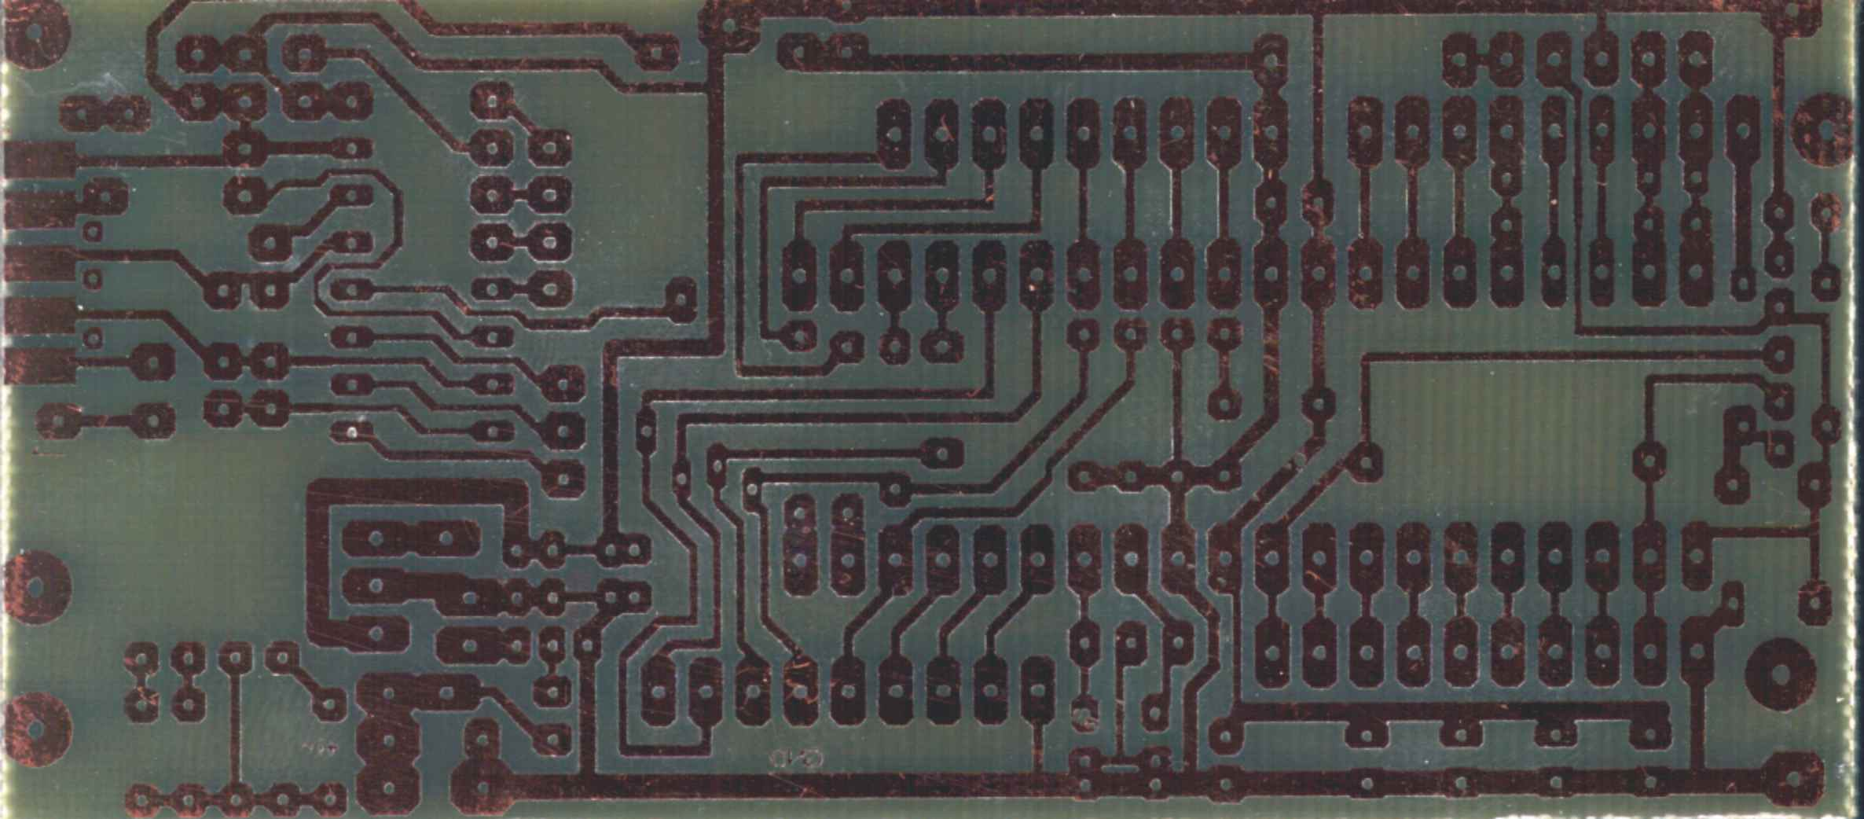

Die Brücken

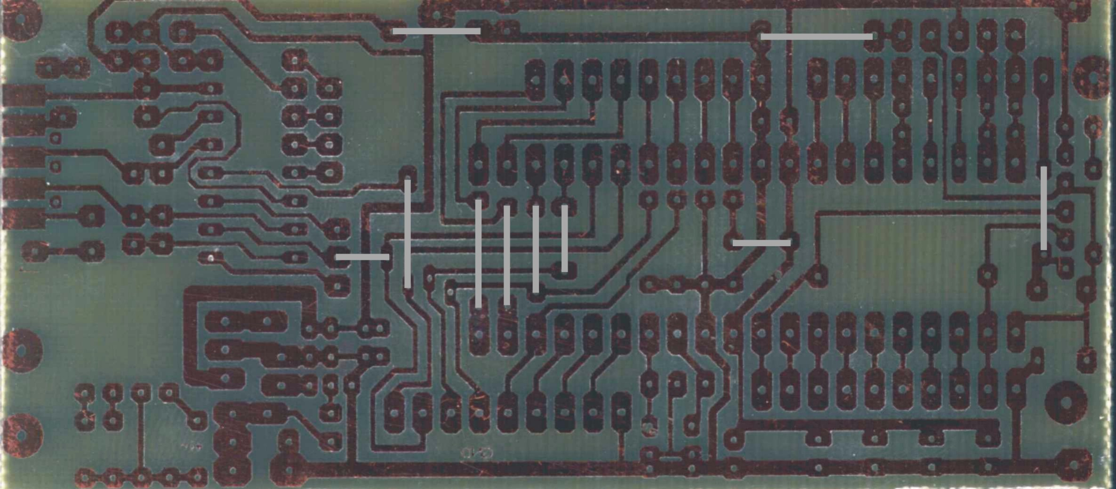

Die Bauteile
A) Batterie Clips für die 9V Batterie
B) 40-poliger IC-Sockel
C) 16-poliger IC-Sockel
D) Kondensatoren (1µF oder 10µF)
E) 27 pF Kondesatoren
F) LED
G) Quarz (20.000L2)
H) Resetbutton (Mini-Impulstaster)
I) Serieller Stecker (SUB D Buchsenleiste 9polig)
J) Spannungsregler (MC 7805CT)
K) Stiftleisten 10-polig, einreihig
L) Universal-Silizium-Diode (1 N 4007)
M) Universal-Silizium-Diode (1 N 4148)
N) Widerstände (100kOhm)

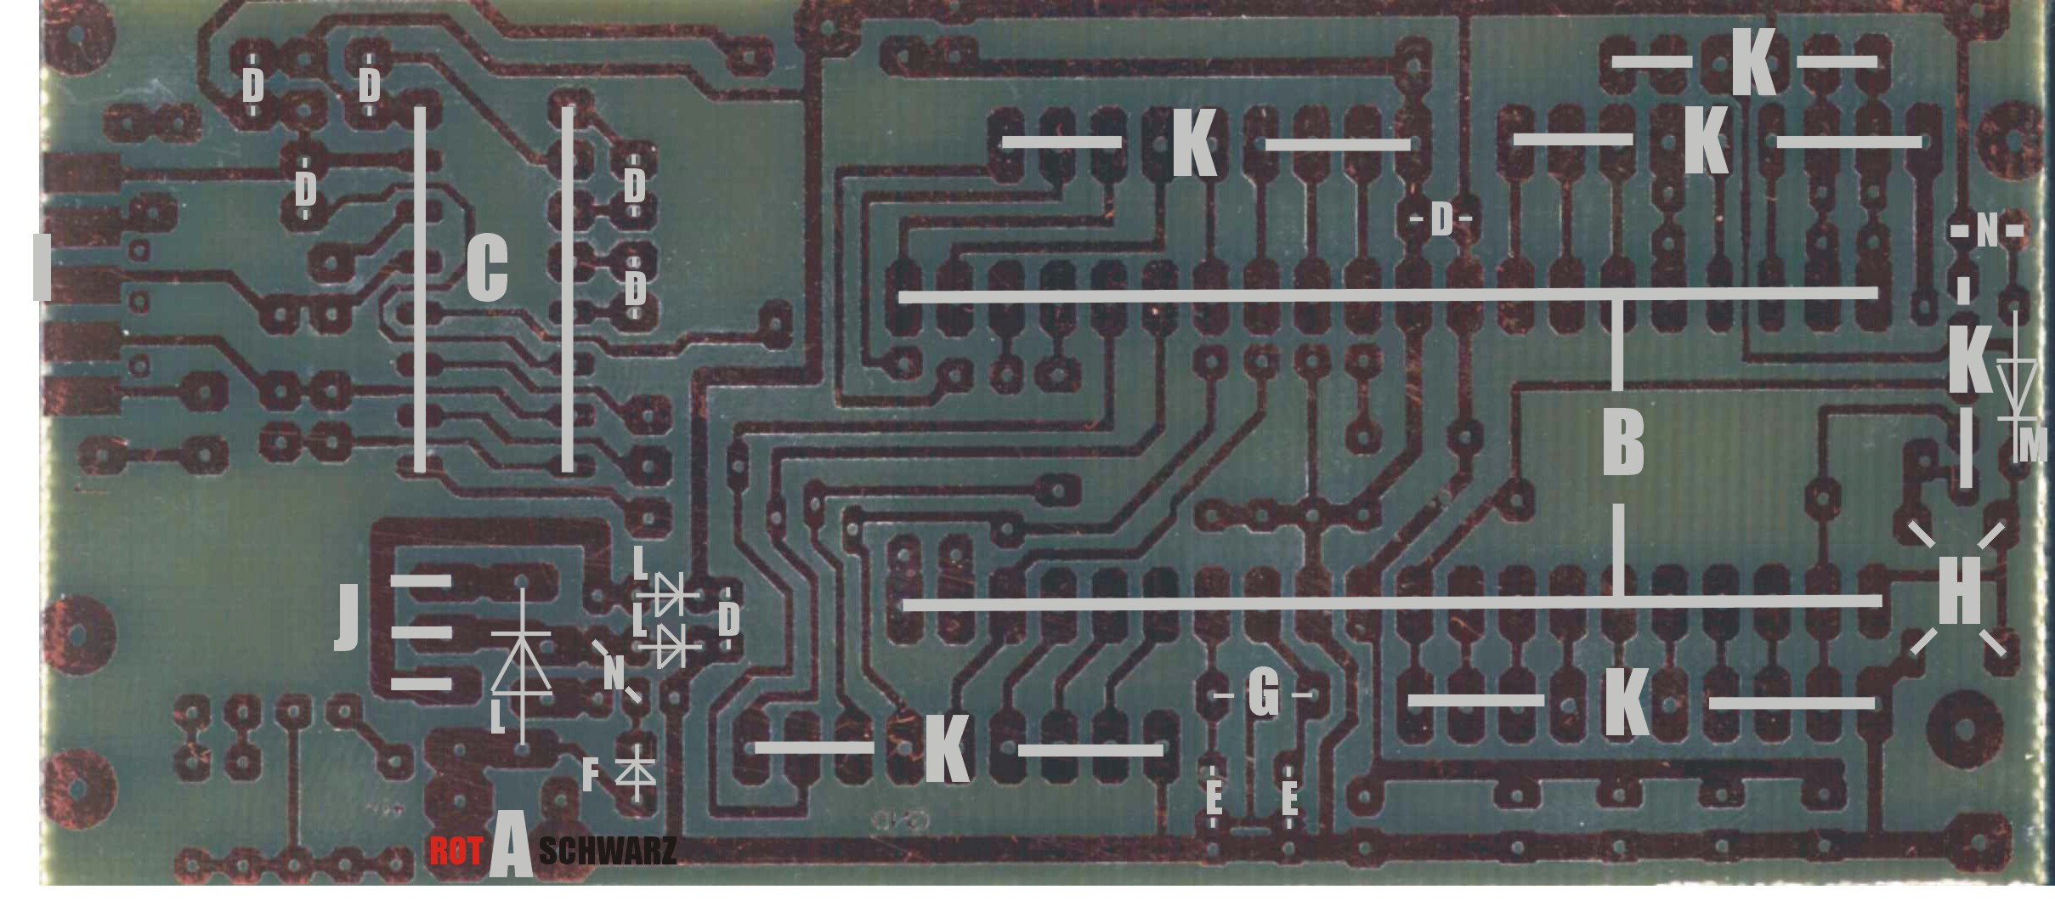
1.2) Hardware-Test eines PIC
Test vor dem Lötvorgang
Nachdem die Platine geätzt und geputzt wurde:
Nach falschen Brücken und zerstörten Verbindungen suchen. Diese entfernen
durch wegkratzen oder mit Lötzinn die nötige Verbindung wiederherstellen.
Um festzustellen ob die Verbindung danach in Ordnung ist mit einem Multimeter messen. Die Verbindung zwischen 2 Punkten ist ok, wenn ca. 0 Ohm (Messungenauigkeit) angezeigt werden. Es wird kein Strom angeschlossen, wenn ein Widerstand gemessen wird, sonst sollte das
Messgerät kaputt werden wenn es keine Sicherung hat
Diese Schritte so oft wiederholen, bis die Platine in Ordnung ist, denn bei aufgelöteten Bauteilen geht das messen schwerer!
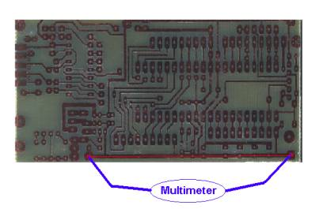
Danach auf der Platine alle Bauteile bis auf die Chips anbringen, da diese falls der PIC fehlerhaft ist durchbrennen können!

Test nach dem Lötvorgang:
Batterie anschließen (sonst kann man das nicht messen)
zwischen den bunten Punkten messen, es muss immer eine konstante Spannung von ca. 5 Volt vorhanden sein. Man kann auch an anderen Punkten messen (logisch nachdenken)
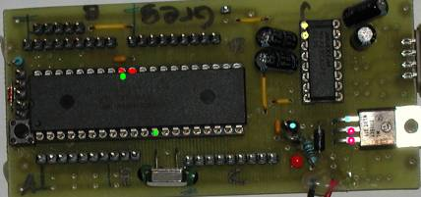
Gemessen wird wieder mit einem Mulitmeter/Voltmeter bei 20V.
Eventuelle Verbesserungen vornehmen bis der PIC funkioniert. Chips anbringen. Jetzt sollte das Gerät funktionieren.
1.3) Programmieren mit Programmiergerät
Um ein Programm in einen PIC zu brennen, benötigt man ein Programmiergerät. Das Programmiergerät wird an die parallele Schnittstelle des PC (LTP) angeschlossen. Um den PIC an das Programmiergerät anzuschließen benötigt man 5 Kabel die an bestimmte Pins angeschlossen werden (schwarzes bis gelbes Kabel)

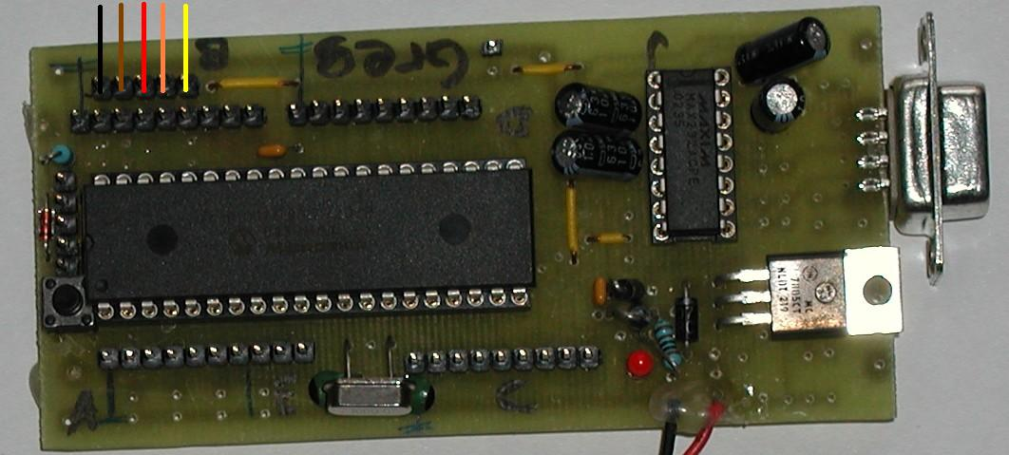

Wir arbeiten normalerweise mit dem Bootloader (siehe Kapitel 1.1.3), das Programmiergerät benötigen wir nur um den Bootloader erstmals auf den PIC laden zu können.

Brennen eines Programms auf den PIC mit einem Programmiergerät:
Schließe den PIC an das Programmiergerät (Achtung auf richtig gepoltes Kabel), und das Programmiergerät an die serielle Schnittstelle an.
Das Programmiergerät verstärkt das Signal und schickt es bei "Brennen" in den PIC. Das Programmiergerät muss mit mind. 12V versorgt werden, der PIC darf nicht an eine Spannungsquelle angeschlossen sein, es wird vom Programmiergerät mit Strom versorgt!

Starte das Programm "PBrenner20T2.exe". Wenn Programmiergerät und PIC richtig angeschlossen sind, und beide Geräte keine Fehler haben, sollte folgende Dialogbox erscheinen:

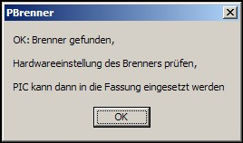

Es muss angegeben werden, auf welche Art von PIC gebrannt werden soll. Wähle dazu "Autodetect", und es sollte unser Prozessor erkannt werden.

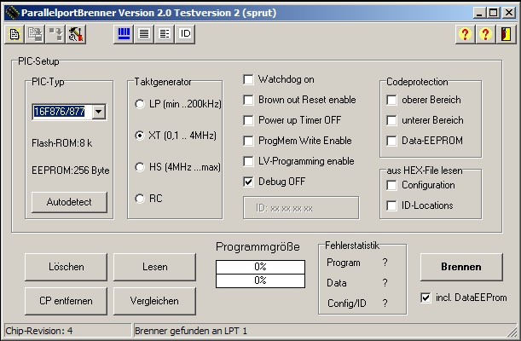

Links oben findet sich ein Symbol zum Laden. Klicke drauf und wähle das File dass auf den PIC gebrannt werden soll. In unserem Fall ist das der Bootloader, der Dateiname ist "62019 - bootldr_v22-16F876-77-20Mhz-19200bps.hex"

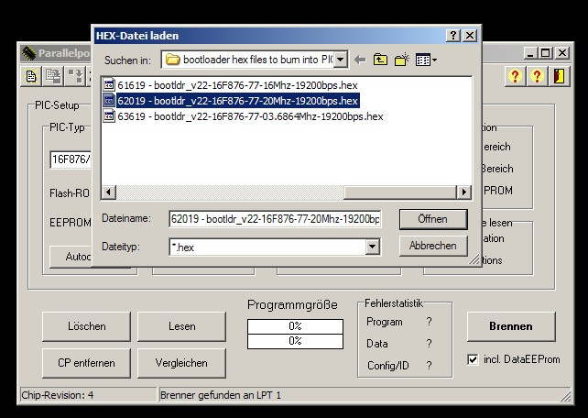

Da nun bekannt ist, welches File auf welche Art von PIC gebrannt werden soll kann der Brennvorgang gestartet werden. Klicke auf Brennen. Nach einiger Wartezeit (es sollte eine Statusleiste mit dem Fortschritt des Brennvorganges mitlaufen) blinkt ein "O.K." falls alles fehlerfrei abgelaufen ist.

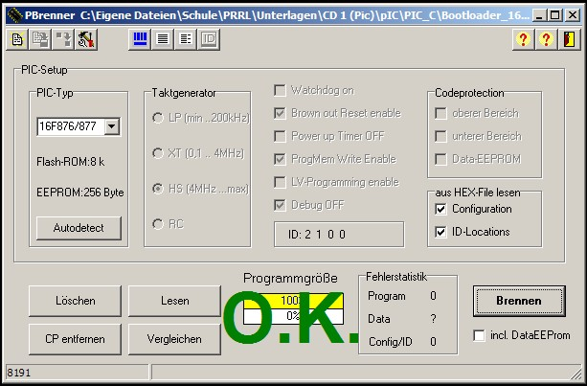

Zur Sicherheit kann man ein zweites Mal testen, ob das Programm sich wirklich im Speicher befindet, indem man auf "Vergleichen" klickt. Auch hier erscheint nach einiger Wartezeit ein "O.K".

Programmiergerät und PIC können abgesteckt werden, das Brennen war erfolgreich.

1.4) Programmieren mit Bootloader
Da die meisten von uns kein Programmiergerät zur Verfügung haben, arbeiten
wir mit dem Bootloader. Dies ist ein kleines Programm, das ständig im
Speicher ist und ermöglicht, weitere Programme in den Speicher zu laden.

Das Verwenden des Bootloaders ist in Kapitel 3 genau beschrieben.

1.5) optionales Zubehör
Zum Testen von Programmen und weiteren Anwendungsgebieten ist es
empfehlenswert, einige Leuchtdioden, ein Messgerät und ein serielles Kabel
bereitzulegen.

Wo sind diese Teile erhältlich?
Conrad (Shopping City Süd)
erreichbar: Badnerbahn bis "Vösendorf, SCS", danach ca. 5 Minuten zu Fuß

Technotronic (Zieglergasse 27, 1070 Wien)
erreichbar: U3 bis "Zieglergasse", Straßenbahn 49 bis "Zieglergasse/Westbahnstraße"
1.6) Verwenden von Leuchtdioden
Da eine LED eine Spannung von ca. 2 Volt braucht, ein Pin aber 5V Spannung anlegt wenn er auf "High" geschalten wird, ist es notwendig einen Widerstand davorzuschalten. Wir verwenden dazu zwischen 100 und 470 kΩ.

Um eine Led an den Pic anzuschließen brauchen wir also folgenden Stromkreis:
Pin - LED - Widerstand - Ground oder
Pin - Widerstand - LED - Ground
Achtung: Das kürzere Ende der LED (die Kathode) muss immer zum Ground!

LED-Leisten
Laut dem oben Erklärten müssen also pro Port mindestens 8 Kathoden zum Ground geführt werden (Achtung: Zum Ground des A-Port verlaufen auch die Pins des E-Ports!). Da dies unübersichtlich und unhandlich ist, kann es hilfreich sein eine "LED-Leiste" zusammenzulöten. Diese ermöglicht das einfache Anstecken mehrerer LEDs auf einem Port. Sie sieht zB folgendermaßen aus:
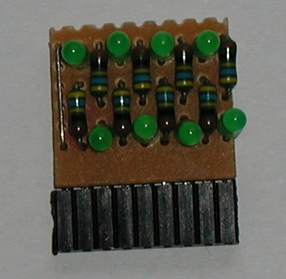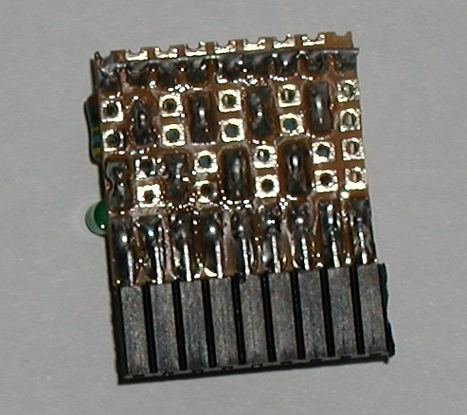
Achtung! Beim Anstecken an den Port ist zu beachten, dass die Buchsenleistung richtig herum angesteckt wird (Ground zu Ground). Zum Ground führt die Brücke am Rand
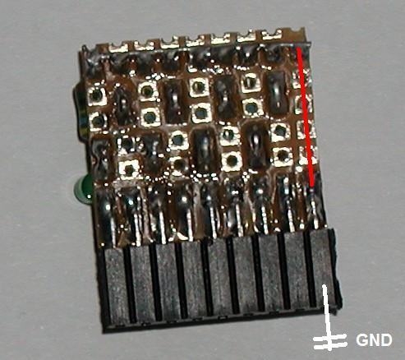

Aufbau:
Die LED-Leiste ist nun folgendermaßen aufgebaut: Die Buchsenleiste hat 9 Stecker, von denen der erste zum Ground kommt. An den anderen hängt jeweils ein 470 kΩ Widerstand (im Bild sind die Lötstellen grün eingezeichnet) und eine LED (gelb; es ist egal, ob die LED sich vor oder nach dem Widerstand befindet). Diese müssen durch eine Brücke (rot) verbunden sein. Die Anode schaut zum Stecker, die Kathode führt zu einer Brücke, die alle Stromkreise zum Ground zurückführt (rot).
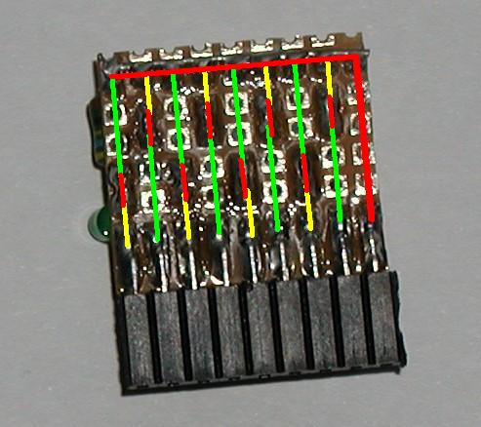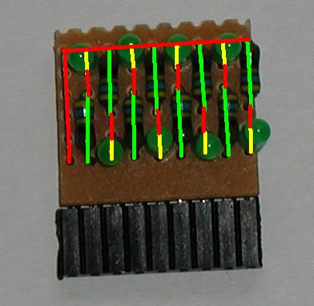

Benötigte Teile:
Lochprint, 9x6 Löcher, kann mit einer normalen Säge zugeschnitten werden.
Buchsenleiste, 9-polig (mit einem Seitenschneider trennbar)
8 Widerstände, 470 kΩ
8 LEDs (kleinerer Durchmesser von Vorteil)

All diese Teile sind beim Conrad oder Technotronic für ca. 5-10 Euro (je nach Menge) zu erhalten.

2) 9V Spannungsquelle
Um den PIC mit Strom zu versorgen wird entweder eine 9V-Batterie oder ein passendes Netzgerät an den PIC angeschlossen. Ohne Stromversorgung kann der Bootloader kein Programm in den PIC laden. Jeder Pin legt eine Spannung von 5 Volt an, wenn er auf "high" gesetzt wird.

3.) PIC-Downloader
Wenn wir ein Programm in Pic-C geschrieben haben und dieses compelieren entsteht ein gleichnamiges .hex-File. Dieses laden wir mit Hilfe eines Bootloaders auf den PIC. Dieser sollte bereits auf jedem PIC vorhanden sein. Mit Hilfe des Programms PIC_downloader.exe können wir diesen Bootloader ansprechen und die compelierten Hex-Files auf den PIC laden.

3.1) Starten des Programmes
Starte das File "PIC_downloader.exe"
Bild einfügen: PicDownloader1.jpg

3.2) Hex-File suchen
Klicke auf "Search" und suche das passende Hex-File
Bild einfügen: PicDownloader2.jpg

3.3.) File auf PIC laden
Klicke auf "Write" und betätige den "Reset-Button" (siehe Kapitel 1.1.1), dann sollte das Programm auf den PIC geladen worden sein.

4) PIC-C Compiler

4.1) Starten des Compilers
Starte das Programm "PCM.exe"
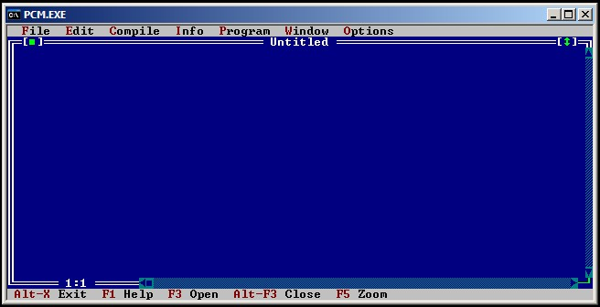

4.2) Erzeugen eines Hex-Files
Um ein C-File zu Compelieren klicke auf "Compile". Im Ordner, wo das .c-File gespeichert ist, entsteht ein .hex-File, das über den Bootloader auf den PIC geladen werden kann (siehe Kapitel 3).

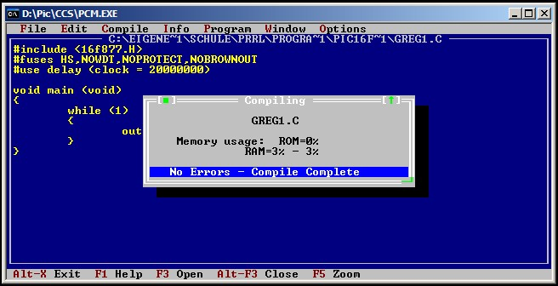

4.3) Head-Lines die in jedem Programm benötigt werden
# include <16F877.H>
Dieses H-File enthält die wichtigsten Funktionen für den PIC16F877
Er sagt dem Compiler, welchen Chip er programmiert

# fuses HS,NOWDT,NOPROTECT,NOLVD,NOBROWNOUT
Einstellen weiterer Optionen
HS = Highspeed
NOPROTECT (PROTECT) = nicht protecten/sichern
NOLVD = No Volt dings
NOBROWNOUT = kA

# use delay (clock = 20000000)
gibt Geschwindigkeit des Taktes an
damit Compiler Wartezeiten etc. einrichten kann

#use rs232(baud=9600,xmit=PIN_C6,rcv=PIN_C7)
damit die serielle Schnittstelle erkannt wird (zum empfangen und verschicken)
wird nur benötigt, wenn das Programm die serielle Schnittstelle anspricht
diese Zeile reicht noch nicht aus, die Serielle Schnitstelle muss vorher noch
initialisiert werden
C6 und C7 hat den Vorteil, dass er es automatisch ständig macht

4.4) Include-Files
Wir benötigen derzeit nur die <16f877.h> und ev. "atrox.h"
Damit der Compiler die h-Files findet muss man folgendermaßen vorgehen:
Klicke auf File - Change Dir und suche den Ordner "H". Auf Enter klicken, und er weiß in welchem Ordner er die H-Files suchen muss.
Achtung: In diesem Ordner müssen sich alle verwendeten H-Files befinden, "atrox.h" ist standardmäßig nicht drin!
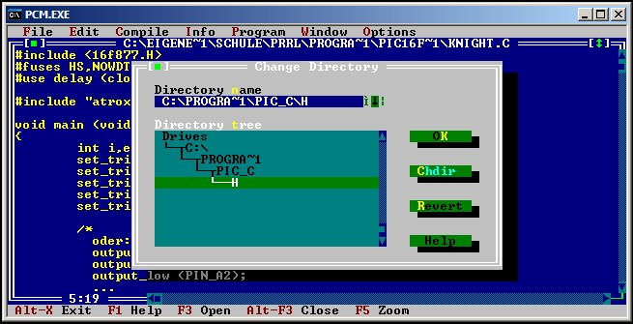

4.5) die wichtigsten Funktionen
output_high (PIN_A0);
setzt den als Parameter mitgegeben Pin auf High
legt also eine Spannung von 5V an
output_low (PIN_A0);
Surprise, Surprise, der Pin wird auf Low gesetzt, keine Spannung ist angelegt.
delay_ms (1000);
Unterbricht den Programmablauf um die angegebene Anzahl von
Mikrosekunden.
delay_us (1000);
Unterbricht den Programmablauf um die angegebene Anzahl von µ-Sekunden.

4.6) Das erste Programm: "Hello World"
# include <16F877.h>
# fuses HS,NOWDT,NOPROTECT,NOLVD,NOBROWNOUT
# use delay (clock=20000000)
void main (void)
{
while (1)
{
output_high (PIN_A0); //Lampe ein
delay_ms (500); //Delay 0,5 Sekunden
output_low(PIN_A0); //Lampe aus
delay_ms (500);
}
}
KNIGHT RIDER

Aufgabenstellung:
Es ist ein PIN-Tester im Knight-Rider Stil zu schreiben, der alle PINS aller Ports nacheinander auf High setzt.

Hinweise:
1.) Pins und Ports
Achtung! Die Anzahl der PINS auf den verschiedenen Ports ist verschieden:
Port A: 6 Pins
Port B: 8 Pins
Port C: 8 Pins
Port D: 8 Pins
Port E: 3 Pins
Über die genaue Anordnung der Pins wird noch ein zusätzliches Kapitel in diesem Tutorial erscheinen.

2.) Hilfreiche Funktionen, Variablen und Operatoren
set_tris_A (value);
set_tris_B (value);
set_tris_C (value);
set_tris_D (value);
set_tris_E (value);

setzt am angegebenen Port (A-E) alle Pins auf high/low. Welche Pins auf
High/Low gesetzt werden, hängt von dem Wert an, der in value mitgeben wird

Value:
Binärzahl gibt an, welche Pins auf high und low gesetzt werden (1=high, 0=low)
die Ziffern stehen (rechtsbündig!) für die Pins
zB: 00010010: Pin 1 und Pin 4 (nullbezogen) werden auf high (input) gesetzt, alle anderen auf low (output)!
Dieser Wert wird aber nicht binär, sondern hexadezimal angegeben!
zB: 0x0F: Pin 0 bis Pin 3 werden auf high (input) gesetzt, alle anderen auf low
(output)

#BYTE x
Eine Variable mit 8 Bit-Stellen mit dem Namen x wird erstellt

portA
portB
portC
portD
portE
Vordefinierte Variablen aus atrox.h vom Typ BYTE. Wenn ihnen ein 8-stelliger Bit- Wert zugewiesen wird werden die entsprechenden Pins (wie in der Funktion set_tris_x) auf high/low gesetzt.

<<
führt einen Links-Shift durch. Wird eine Integer (8 Bit-Stellen) geshiftet, geht das folgendermaßen vor sich:
zB: int x = 2
x: 00000010
x<<1;
x: 00000100
x<<5;
x: 10000000
x<<1;
x: 00000001

Dahingehend bleibt eine Integer unverändert, wenn man sie 8x shiftet!!!

Achtung auf die Verarbeitungsrichtung!
zB: x=1<<2;
Zuerst wird 1 um 2 Stellen geshiftet (wird also zu 00000100), dann erst wird dieser Wert x zugewiesen!

Ein Lösungsvorschlag:
/* Knight1.C
8.oct 2002 by atrox
*/
#include <16F877.H>
#device *=16
#fuses HS,NOWDT,NOPROTECT,NOBROWNOUT
#use delay (clock=20000000)

#include "atrox.h"

void main(void) {
int i,out;

set_tris_a(0x00);
set_tris_b(0x00);
set_tris_c(0x00);
set_tris_d(0x00);
set_tris_e(0x00);

while (1) {
for (i=0;i<8;i++) {
out=1<<i;
porta=out;
portb=out;
portc=out;
portd=out;
porte=out;
delay_ms(200);
}
for (i=6;i>0;i--) {
out=1<<i;
porta=out;
portb=out;
portc=out;
portd=out;
porte=out;
delay_ms(200);
}
}
}

Wer jetzt üben möchte:

Aufgabenstellung 1
Das Programm hat einen Schönheitsfehler: Da die Pins von Port E zum Ground von Port A führen gibt es auf dem Port A/E eine falsche Ausgabe, wenn wir unsere normalen 9-poligen LED-Leisten (siehe Kapitel 1.6) verwenden. Es ist nun eine LED-Leiste zu entwerfen, die speziell für den A/E-Port passt, und das Programm wenn notwendig so zu verbessern, dass die beiden Ports extra behandelt werden und eine einheitliche Ausgabe zeigen.

Aufgabenstellung 2:
Das Programm soll ohne Verwendung von atrox.h neu geschrieben werden.
5.) Die Serielle Schnittstelle
Um unsere Programme auf den PIC zu bekommen benötigen wir einen Bootloader. Dieser sollte bereits auf jedem PIC vorhanden sein. Mit Hilfe des Programms PIC_downloader.exe können wir nun die compelierten Hex-Files auf den PIC laden.

5.1) Basics
siehe Referat Karner

5.2) Teraterm
Mit dem Programm Teraterm ist es möglich alle Daten, die an die serielle Schnittstelle geschickt werden auszugeben, und Daten an die serielle Schnittstelle zu schicken.

Starten des Programms:
Starte das Programm Teraterm, zB ttermpro.exe. Wähle bei der Connection die Serielle Schnittstelle (COM1).
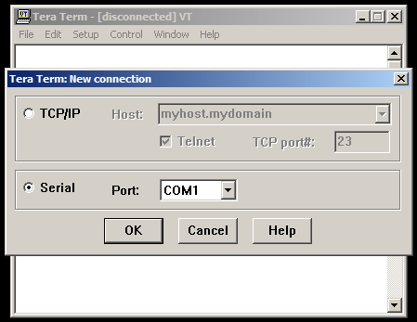

Ausgabe der empfangenen Daten:
Sobald der Reset-Button des PICs gedrückt wird (!) werden die Daten, die der PIC an die serielle Schnittstelle sendet, ausgegeben. In folgendem Beispiel wurde der String "Hello World!" gesendet. Nach dem Drücken des Reset-Buttons bekommen wir folgende Ausgabe:
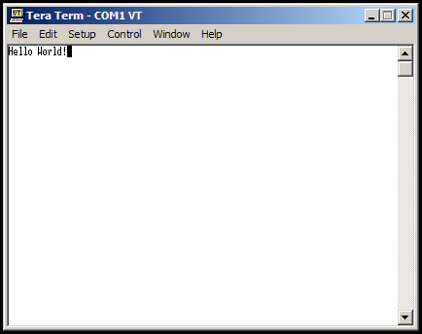
Senden von Daten:
Um Daten an die serielle Schnittstelle zu senden klicke auf File -> Send File.

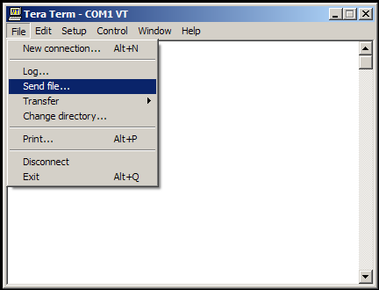

Wähle das File aus, in dem die Daten stehen die gesendet werden sollen (zB: Daten.txt)
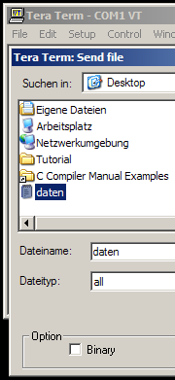

Diese Daten werden nun an die serielle Schnittstelle geschickt und können damit vom PIC empfangen werden (siehe Kapitel 5.5).

5.3) Ansprechen der Seriellen Schnittstelle
Damit der PIC die serielle Schnittstelle ansprechen kann benötigt er folgende Headline:
#use rs232(baud=9600,xmit=PIN_C6,rcv=PIN_C7)

5.4) Senden von Daten an die Serielle Schnittstelle
Um den Inhalt von Variablen an die Serielle Schnittstelle zu schicken, gibt es im PIC-C folgende Befehle:

putc (a);
a steht für einen einzelnen Character
zB: putc (a); Ausgabe: a
putc ('1'); Ausgabe: 1
putc (1); Ausgabe: ASCII-Zeichen mit Nummer 1

puts (a);
a steht für einen String beliebiger Länge
zB: puts (a); Ausgabe: Inhalt von String a
puts ("Hello World"); Ausgabe: Hello World

printf ("%x",a);
x steht für d (Integer), c (Character), String (s), etc.
a steht für eine Variable des entsprechenden Typs
zB: printf ("%d",12); Ausgabe: 12

5.5) Empfangen von Daten von der Serielle Schnittstelle
Um Daten von der Seriellen Schnittstelle zu empfangen, gibt es im PIC-C
folgende Befehle:

getc (a);
a steht für eine Variable vom Typ Character (nur ein Zeichen, kein String!)
zB: getc (a); Liest von der Seriellen Schnittstelle ein Zeichen ein und
speichert es im Character a

gets (a);
a steht für eine Variable vom Typ Character-Array (String)
zB: gets (a); Liest von der Seriellen Schnittstelle soviele Zeichen ein wie das
Array a lang ist und speichert sie in a.

scanf ("%x",&a);
x steht für d (Integer), c (Character), String (s), etc.
Ein Wert wird von der Seriellen Schnittstelle eingelesen und je nach x als entsprechender Datentyp interpretiert und in der Variable a gespeichert.
zB: scanf ("%s",a); entspricht gets (a);
SERIELLE SCHNITTSTELLE

Aufgabenstellung 1
Sende die Inhalte von Variablen der verschiedenen Datentypen an die serielle Schnittstelle, und lass sie mit Teraterm ausgeben. Verwende dazu die verschiedenen zur Verfügung stehenden Befehle.

Aufgabenstellung 2
Schicke Daten verschiedenen Datentyps an die Serielle Schnittstelle und schicke sie danach zurück um sie ausgeben zu lassen.
Hinweis: Um dem PIC Zeit zu geben die Daten zu verarbeiten ist es ratsam zwischen empfangen und wiederverschicken der Daten ein Delay einzubauen.

Aufgabenstellung 3
Empfange von der seriellen Schnittstelle einen Integer-Wert, verdopple ihn und gib ihn wieder aus.
6) Analog-Digital Converter

6.1) Basics
Der Analog-Digital Converter (ADC) liest einen analogen Wert von einem Pin ein und konvertiert ihn in einen digitalen Wert.
Unter einem analogen Wert verstehen wir eine Spannung (zB: 3.5V),
der digitale Wert ist eine Binärzahl.

6.2) Befehle
setup_ADC (mode)
Konfiguriert den ADC je nachdem, was für eine Konstante in mode angegeben ist. Mögliche Werte für mode sind:
ADC_OFF
ADC_CLOCK_INTERNAL
ADC_CLOCK_DIV_32
Alle Konstanten sind in device.h definiert.

setup_ADC_ports (value)
Gibt an, ob der ADC die Werte an den Pins als analog, digital oder einer Kombination aus diesen ansehen soll. Die möglichen Konstanten für value sind von Chip zu Chip verschieden, folgende Werte sind immer möglich:
ALL_ANALOG
NO_ANALOGS
Alle Konstanten sind in device.h definiert.

set_ADC_channel (channelno)
Dieser Befehl ermöglicht das Angeben des Pins, von dem bei nächsten Aufruf von read_ADC eingelesen werden soll. Die Pins sind nullbezogen durchnummeriert (werden also nicht mehr über Kombination aus Port und Pinnummer sondern über einzelne Zahl angesprochen) Die Nummerierung ist auf dem Data-Sheet einsehbar. Sie sind dort mit AN0, AN1, ... beschriftet.

Hinweise:
Nach diesem Befehl muss ein Delay eingebaut werden, damit der Chip Zeit hat den Befehl zu verarbeiten und den Channel einzustellen. Normalerweise werden rund 10µ-Sekunden verwendet.
Wenn bei zwei read_ADC - Befehlen vom selben Pin eingelesen wird, muss set_ADC_channel nicht erneut ausgeführt werden.

wert = read_ADC ()
Liest den digitalen Wert aus, der gerade im ADC steht. Der Wert ist eine Binärzahl in der Länge von 8 oder 16 Bit. Dies ist davon abhängig, was in der Präpozessoranweisung #DEVICE ADC = x für x angegeben ist

6.3) Programmbeispiel
Aufgabenstellung:
Alle 3 Sekunden soll der Wert am Pin A0 als digitaler Wert ausgeben werden.

#include <16F877.H>
#device ADC=8
#fuses HS,NOPROTECT,NOWDT

#use delay(clock=20000000)
#use rs232(baud=9600,xmit=PIN_C6,rcv=PIN_C7)

void main (void)
{
int a, count;
count=0;

setup_port_a( ALL_ANALOG );
setup_adc( ADC_CLOCK_INTERNAL );
set_adc_channel( 0 );
delay_ms (10000);

while (1)
{
count++;

a = read_ADC ();
delay_us (10);
printf ("%d.Wert: %d\n",count,a);
delay_ms (3000);
}
}
ADC-TERMINAL

Aufgabenstellung:
Es ist ein Terminal zu schreiben. Es werden 100 Werte an den Pin A0 geschickt. Diese sollen mittels Analog-Digital Converter digital umgewandelt werden. Am Ende sollen von diesen 100 Werten der grösste und der kleinste ausgeben werden.

Hinweise:
1.) Logik
Für alle, die an dem Problem hängenbleiben, dass man sich irgendwie die grösste und kleinste Zahl merken muss: Definiere eine Variable "min" und "max" und setze min auf den Maximalwert (255) und max auf den Minmalwert (0). In einer For-Schleife wird nun jedesmal ein Wert eingelesen. Wenn dieser kleiner ist als der Minimalwert wird dieser in min gespeichert, ist er grösser als der Maximalwert wird max überschrieben.

Als Beispiel eine Wertetabelle mit 5 Werten:
Wert | min | max
 | 255 | 0
3 | 3 | 3
8 | 3 | 8
2 | 2 | 8
5 | 2 | 8
7 | 2 | 8

2.) Delay
Es ist zu beachten, dass zwischen dem Einlesen der Werte ein Delay (zB: 0,1 Sekunden) gesetzt werden sollte.

Ein Lösungsvorschlag:

